Kompendiet indeholder rammer, metoder og teori til pædagogikumvejlederne på GUX.
Kompendiet er udarbejdet af og til de 4 gymnasier i Grønland og kan revideres løbende af kursusledere og pædagogisk ledelse på gymnasierne.
Kompendiet har fokus på aktionslæring og hvordan metoden indgår i vejledningen.

  - kompendium til pædagogikum vejledere

pædagogikumkompendium

pædagogikum

vejledning GUX
Kompendium til pædagogikum vejledere 2016-17

Indhold
Anbefalinger 2
Rammerne for det 2 årige pædagogikums forløb 3
Ramme for pædagogikum på 1 år med inddragelse af aktionslæring 5
Rammerne for pædagogikum 2. år med inddragelse af aktionslæring og teori 7
Vejledning som teori og praksis 9
Niveauer for analyse i Vejledningen. 12
Aktionslærings-perspektivet 13
Caseperspektivet 16
Arbejdsformer og vidensformer i vejledningen 18
Andetsprogspædagogik. 20
Kulturbaseret undervisning i praksis 22
Undervisningens tilrettelæggelse 22
Dales tre kompetenceniveauer for lærerudvikling 23
Læringsrum og lærerens rolle 23
Den didaktiske trekant 24
Littteraturliste og henvisninger. 25
Bilag 25
Bilag 1. 25
Skema til en Aktionsplan 25
Bilag 2 Eksempel på en Aktionsplan 26
Bilag 3 28
Funktionsbeskrivelse 28
Bilag 4 29
Eksempel på et skema til observation 29

Anbefalinger
Kompendiet er blevet til på et arbejdsseminar for kursusledere og vejledere fra GUX Aasiaat, GUX Qaqortoq, GUX Sisimiut og GUX Nuuk i efterfåret 2016.
Materialet blev udarbejdet i samarbejde med lektor Steen Beck fra Syddansk universitet, så der er tale om at vi på GUX nærmer os den praksis og de metoder som anvendes i pædagogikum i Danmark.

For vejledere og supervisorer anbefales det, at der holdes 3- 4 erfaringsudvekslingsmøder og opfølgningsmøder for nye og gamle pædagogikumvejledere og supervisorer pr. år. Timer til dette, tages fra vejleders og supervisors timetal. Det anbefales at møderne afholdes af kursusleder og/ eller pædagogisk leder, således der kommer en sammenhæng mellem kursusledelse, vejledere og supervisorer og dermed fremmer en udvikling af den pædagogiske praksis på gymnasierne i Grønland.

Det anbefales at supervisorer og pædagogikumvejledere laver logbog over deres timeforbrug.
Vejlederne har ifølge anbefalinger fra Departementet 140 timer pr kandidat og supervisorer har 120 timer pr. kandidat.

Aktionslæring vil være i fokus i dette kompendium, da det vil være den metode, vi også på GUX arbejder med vejledning, sammen med kandidaterne, og med aktionsplaner for ny vejledere, for at gennemarbejde de udfordringer der er i vejledningen. Der ligger yderligere vejledningsmaterialer fra tidligere år på Iserasuaat.gl, som kan anvendes som supplement i en vejlederpraksis.

Rammerne for det 2-årige pædagogikumforløb

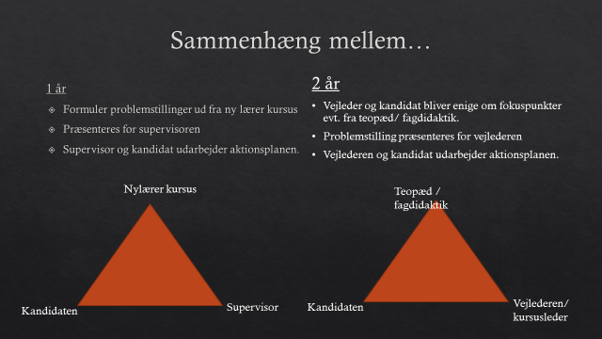
Figur 1: Sammenhængen mellem 1. års og 2. pædagogikum

år:
Første år får kandidaten tildelt en supervisor. Supervisoren skal hjælpe kandidaten den almene del af pædagogikum. Derudover skal supervisoren hjælpe med det praktiske som at introducere kandidaten til skolen, IT- redskaberne mv.
Kandidaten deltager på nylærerkursus, som foregår på de enkelte GUX- skoler og bliver afholdt af skolens pædagogiske ledelse, kursusleder og / eller andre på skolen. Kurset er planlagt af den enkelte skole.
En central del af kandidatens pædagogikum (både første og andet år) er aktionslæring. Den skal være en kendt metode af alle på skolen, så supervisoren kan hjælpe kandidaten i gang med de udfordringer kandidaten har i sin undervisning. Supervisoren kan derudover introducere kandidaten for FIMME, den didaktiske trekant og andre didaktiske redskaber som kandidaten vil kunne gøre brug af for at overskue den nye situation som underviser på GUX. Andetsprogsdidaktikken/pædagogikken er ligeledes redskaber, som supervisoren kan introducere til den nye kandidat.
Almen didaktik kan i mindre grad benyttes i nylærerkurset og som dele af den vejledning og supervision, som kandidaten får det første år.
Nedenstående figurer viser rammerne for pædagogikum på første år.

Ramme for pædagogikum på 1 år med inddragelse af aktionslæring

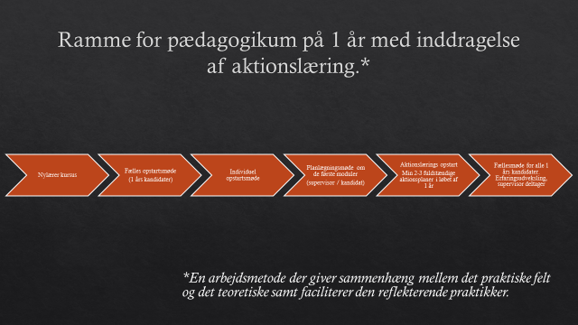
Rammerne for pædagogikum 1. år med inddragelse af aktionslæring
- nylærerkursus
- Fælles opstart af 1. års kandidaterne
- Individuelt opstartsmøde med supervisor og kursusleder.
- planlægning af første modul for aktionslæring (supervisor og kandidat)
- Aktionslæring – modul 2 og gennemførelse af aktionsplan.
- Fællesmøde for alle 1. års kandidater med erfaringsopsamling på aktionsplaner og deres gennemførelse.

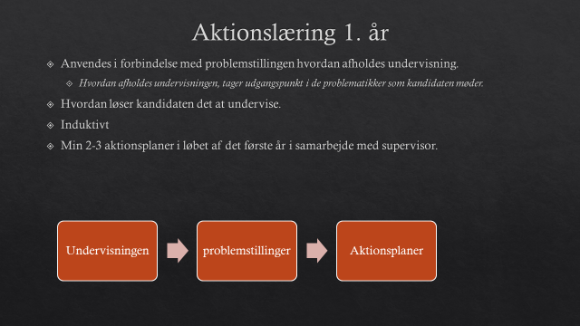
Anbefalingen er at kandidaten formulerer 2 – 3 aktionsplaner det første år og gennemfører dem sammen med supervisoren. På første år er arbejdet med aktionslæring baseret på et induktivt princip, hvor aktionslæringen tager udgangspunkt i de udfordringer kandidaten møder i sin daglige praksis. Det er supervisoerens opgave at hjælpe kandidaten med at udtænke en aktionsplan på baggrund af problemstillingerne og det er kandidatens opgave at beskrive og udføre selv aktionen. Supervisoeren kan indgår i observationen af forløbet.
(Henvisning: materialet udarbejdet på seminar uge 44 2016)

år:
Andet år overgår supervisoren til at være vejleder for kandidaten. I denne del af pædagogikum skal kandidaten dybere ind i de almene didaktiske teorier og redskaber, som præsenteres på de fagdidaktiske kurser og via det teoretiske kursus (teo.pæd.).
Det er kursusleder og vejleder, der skal være de nære personer om kandidaten. De problemstillinger som kandidaten oplever på andet år kan der nu i rimelig grad teoretiseres over og der kan henvises til forskellige undervisningsformer og didaktikker som kandidaten kan anvende for at forbedre sin undervisning.
På andet år er det ligeledes vigtigt at kandidaten sammen med vejlederen planlægger 2-3 aktionslæringsforløb. Her er kandidaten i højere grad arbejde deduktivt og få sat sin teoretiske viden i spil i forhold til de didaktiske udfordringer. En deduktiv tilgang vil kunne ruste kandidaten frem mod teo.pæd.-opgaven.
Nedenstående figurer viser rammerne for pædagogikum på andet år.
( henvisning: Materiale udarbejdet på seminar uge 44 – 2016)

Rammerne for pædagogikum 2. år med inddragelse af aktionslæring og teori

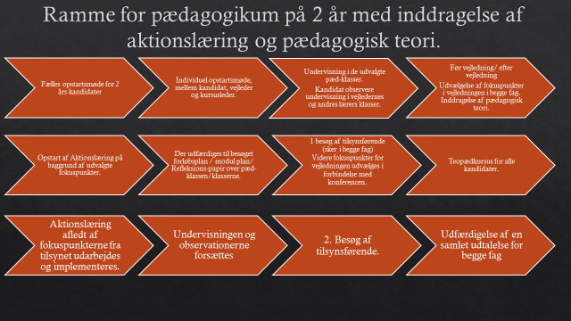
Rammerne for 2. års pædagogikum med inddragelse af aktionslæring og teori.
- Fælles opstartemøde med 2. års kandidaterne
- Individuelt opstartsmøde for kandidat, vejleder og kursusleder
- Undervisning i de udvalgte pædagogikumklasser og kandidaten observerer vejlederes undervisning.
- Førvejledning – observation og eftervejledning. Udvælgelse af fokusområder for vejledningen og observationer. Inddragelse af teori.
- Opstart af aktionslæring på baggrund af de udvalgte fokusområder.
- Til tilsynsførende udfærdiges uddannelsesplan, forløbsplan, lektionsplan og refleksioner over klasser
- 1. besøg af tilsynsførende (i begge fag). Her udvikles yderligere fokuspunkter for vejledningen og kandidatens aktionsplaner.
- Teo.pæd. kursus for 2. års kandidater.
- Samarbejde med vejleder og kursusleder om gennemførelse af en eller to nye aktionsplaner (på baggrund af fokuspunkterne fra 1. tilsyn).
- Undervisning og observationer i andet skolesystem i 3. parts klasser mv.
- 2. besøg af tilsynsførende med gennemgang af uddannelsesplanen inkl. aktionsplanerne.
- Udfærdigelse af en samlet udtalelse for kandidaten og afslutningen på praktisk pædagogikum.

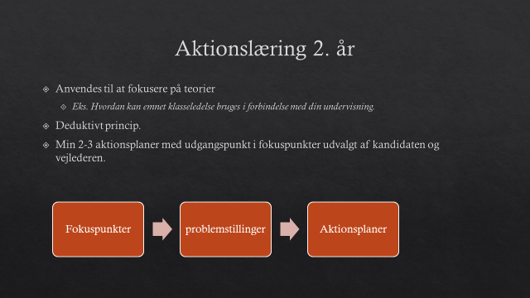
Det er anbefalingen at kandidaten også på andet år udarbejder 2 – 3 aktionsplaner som gennemføres i samarbejde med vejleder. Det kan være tværfaglige aktionsplaner eller planer, der er udarbejdet i samarbejde med fagkollegaer. På andet år tilrettelægges aktionsplanerne, så de i højere grad er deduktive. Aktionsplanerne skal dermed tilrettelægges ud fra et teoretisk grundlag på baggrund af fokuspunkter, arbejdsmetoder eller andet kandidaten skal arbejde med.

(Henvisning. Materiale udarbejdet på arbejdsseminar uge 44 2016).

Aktionslæring - kandidatens kobling mellem teori og praksis
Vejledning og supervision foregår i den praktiske del af kandidatens pædagogikum. Men der ønskes en sammenhæng mellem teori og praksis, som er efterspurgt gennem flere år i det danske pædagogikum og på de danske gymnasier. Derfor er der udviklet materialer – og fundet metoder til pædagogikum, der skal styrke sammenhængen mellem teori og praksis. Hvilket dette kompendium skulle være en del af.

Målet for aktionslæring.
- Metoden er at kandidaten får mulighed for at udvikle på egen undervisningspraksis.
- Samarbejdet mellem vejleder og kandidat gør det muligt at foretage små ændringer med blik for en refleksion over egen undervisning.
- Mulighed for at kandidaten kan tilgå praksis med en teoretisk forståelse og bruge modeller og redskaber i samtalen om dette med vejlederen.
- At lave tiltag for de udfordringer undervisningssituationen og forberedelsen udgør. Forberedelsen og måden at tilgå lærerplaner / årsplaner og andet i lærergerningen kan gerne gøres til emner for aktionslæring under pædagogikum.

Aktionslæring er en metode til at kunne forske i eget læringsrum. Aktionslæring er at ændre små dele af sin undervisningspraksis og pointen er, at kandidaten får mulighed for at udvikle på sin egen undervisningspraksis. Vejleder og supervisor skal hjælpe og støtte kandidaten til at blive en bedre praktiker. Aktionslæringen skal samtidig gøre kandidaten i stand til at kunne reflektere over egen praksis.

Aktionslærings-perspektivet
Man bliver ikke en dygtig lærer ved blot at tale om at være lærer, ligesom man ikke bliver dygtig til at køre bil ved blot at læse teoribogen til køreprøven. Dygtig bliver man ved at kombinere teoretisk og analytisk afledt viden med handlinger, hvor man øver sig på at lærergerningen som en gøren i kropslig og sanselig forstand.
I relationen mellem teori og praksis eksisterer der imidlertid nogle yderst centrale koblingspunkter, hvor handlingsaspektet og teoretisk informeret refleksion direkte kan virke sammen. Det sker fx, når man med udgangspunkt i teori, analyse og refleksion beslutter sig for at ’gøre noget’ i sin daglige undervisning med henblik på at blive dygtigere i udøvelsen af lærergerningen og efterfølgende evaluerer sin aktion med henblik på at korrigere og justere den.
Aktionslæring er på teoretisk pædagogikum tæt forbundet med det teoretiske perspektiv. Ideen er, at man skal bruge nogle af de teoretiske overvejelser som inspiration til at iværksætte aktioner, og forhåbentlig afkaster aktionerne datamateriale, som kan fungere som case-materiale (kandidatproduceret) for diskussioner, fx på de workshops hvor der er sat tid af til fremlæggelser af aktionserfaringer. Man kan på skole udvikle aktionsplaner, der kan anvendes af flere af lærerne og afprøves. Det kan blive fælles tværfaglige aktionsplaner for vejlederne. Dog skal til enhver tid huskes at det er kandidatens udfordringer der er udgangspunkt for den problemstilling der skal ligge til grund for aktionsplanen.

Aktionslæringens faser
Et aktionslæringsforløb består typisk af følgende fem faser:
- Formulering af en aktionsplan, hvor det spørgsmål stilles, som man bruger til at styre sin aktion. Erfaringsvist er det sådan, at problemstillingen skal være forholdsvis konkret, og den skal forbindes med et handleperspektiv (”Hvad sker der, hvis …?”, ”Hvordan kan man motivere de tre elever i vinduesrækken, som ikke ser ud til at engagere sig i engelskundervisningen?”). I formuleringen kan også indgå bud på, hvordan aktionen skal realiseres, og hvad succeskriterierne er (jf. nedenfor om aktionsplanen). Et typisk oplæg til en aktionsplan kan se sådan ud:
a) Skriv fire nøgleord om aktionen
b) Hvad går aktionen ud på (giv en overordnet beskrivelse af aktionens formål og
grundlæggende idé)?
c) Hvorfor udføre aktionen/hvilke problemer er aktionen et svar på?
d) Hvordan skal aktionen helt konkret realiseres (giv fx en beskrivelse af de første 2
lektioner)?
e) Hvad er succeskriterierne for aktionen (tegnene jf. SMMTE-modellen)?
f) Hvordan vil en udefra kommende person i bedste fald kunne se, at din aktion har
fået det ønskede resultat?

- Iværksættelse af aktionen, hvor man foretager en intervention med henblik på at skabe den ønskede effekt og samler den ønskede viden med henblik på at kunne analysere aktionen nærmere.

- Dataindsamling, hvor man indsamler data, fx ved at man holder et særligt øje med bestemte elever eller lign, eller får sin vejleder eller en anden til at observere i ens undervisning med fokus på problemstillingen, Man kan også interviewe elever med henblik på deres læringsudbytte.

- Justering af aktionen eller et ”loop”, hvor man på baggrund af foreløbige erfaringer korrigerer kursen med henblik på at opfylde de succeskriterier, man oprindeligt arbejdede ud fra (det er ikke sikkert, at der i et presset pædagogikumforløb er plads til denne justering, men det er vigtigt at vide, at de såkaldte ”loops” normalt er et vigtigt element i aktionslæringen).
- Didaktisk refleksion og evaluering, hvor man vurderer udbyttet eller effekterne af aktionen.

Aktionslæringens processer kan samles op i denne model

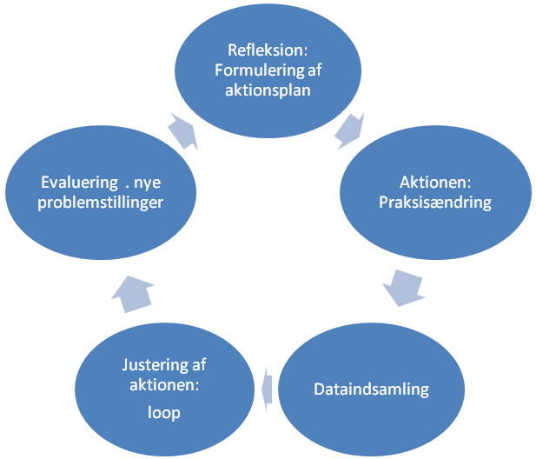

( Henvisning: Steen Beck Pædagogikum mellem teori og praksis, Frydenlund s 36)

Aktionslærings faser og spørgsmål
a) Skriv fire nøgleord om aktionen.
b) Hvad går aktionen ud på (giv en overordnet beskrivelse af aktionens
formål og grundlæggende ide)?
c) Hvorfor udføre aktionen/hvilke problemer er aktionen et svar på?
d) Hvordan skal aktionen helt konkret realiseres (giv f.eks. en beskrivelse
af de første 2 lektioner)?
e) Hvad er succeskriterierne for aktionen?
f) Hvordan vil en udefrakommende person i bedste fald kunne se, at din aktion har fået det ønskede resultat?

Case-perspektivet
En case kan være udgangspunkt for kandidatens aktionsplan. Casen kan tage udgangspunkt i kandidatens eget dilemma eller en problemstilling kandidaten kæmper med.
Case kan være præproducerede cases, der kan arbejdet med nylærerkursus, der tager udgangspunkt i andetsprogsproblematikker og kulturbaserede problemestillinger. Eller det kan som være dilemmaer og temaer af almendidaktisk karakter, som kandidaten i samarbejde med vejleder vil gennemarbejde og lave en problemanalyse på for at komme frem til en aktionsplan for problemet.
- Aktionslæring bygger på problemstillinger som kandidaten har, og som kandidaten gerne vil forandre – enten problemstillinger i undervisningen med elever, i sin forberedelse eller evaluering af undervisningen eller som et skoleproblem, som vejlederen evt kan støtte kandidaten til at løse.
- En problemstilling kan formuleres som en Case. En kort historie som fortæller udgangspunktet for problemet – og hvoraf problemet opstår.
- Caseperspektivet kan være en måde at beskrive en problemstilling, så rammefaktorerne bliver tydelige – og der kan ligge forklaring på hvordan problemet er opstået i beskrivelser af klasser og elever.
- Man skal dog være varsom med præfabrikerede cases, da der kan ligge en moralsk og entydig beskrivelse at situationerne, som en anden form for analyse ville kunne afdække og dermed afdække andre handlemuligheder for kandidaten.

Vejledningsteori og etik
Vejledningen er en del af den praktiske del af kandidatens uddannelse og pædagogikum.
I praktikforløbet er kandidaten først og fremmest afhængig af et godt vejledningsforløb,
hvilket indebærer et godt forhold mellem kandidat og vejledere. En social relation er også et
magtforhold. Magtforholdet mellem vejleder og kandidat viser sig ved, at vejlederen har
indflydelse på, om kandidaten lykkes i sit pædagogikum.
Kandidaten er som nybegynder til stede i organisationen med en naturlig nysgerrighed
og åbenhed over for en ny spændende verden, som skal erobres. Skal dette lykkes,
kræver det støtte, opmuntring og ikke mindst anerkendelse fra vejlederens side.

Rammer og etik i vejledningen
- Ritualiserede rammer – møder aftales og der afsættes tilstrækkelig tid
- Vigtigt at holde sig inden for de aftalte rammer
- Ved observation både den ene og anden vej aftales tid til efterbehandling
- Man bør skelne mellem beskrivelser og vurderinger af vejledningen og observationerne

I vejledning sættes der fokus på områder, hvor kandidaten mangler tilstrækkelig
handlekompetence. I sagens natur udleverer kandidaten sine svage sider og har derfor behov for at modtage en både nænsom og konstruktiv kritik. Hvis vejlederen kommenterer svage sider, skal kandidaten være forberedt på det. Det er derfor vigtigt, at kritik altid sker i forhold til fokuspunkter som er aftalt på forhånd.

Vejlederen eller supervisoren skal være parat til at rumme kandidatens frustrationer. Her
er det vigtigt at understrege, at der er forskel på vejledning og terapi. Vejledning og
supervision adskiller sig fra terapi ved, at det ikke er psyken eller personligheden, der er i fokus i vejledningssamtalen, men at samtalen tager udgangspunkt i undervisningssituationen og de fastsatte fokuspunkter.

( Henvisning: Vejledningskompendium udviklet af SDU 2009)

To former for vejledningspraksis
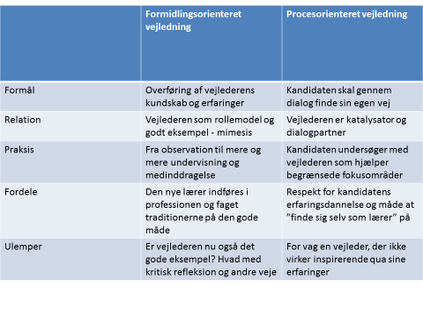

Steen Becks slides fra arbejdsseminar uge 44 2016.

Typiske fokuspunkter i vejledning observation

- Målformulering
- Materialevalg
- Niveau; undervisningsdifferentiering
- Sekvensering
- Start/afslutning
- Evaluering
- Kommunikation, herunder spørgeteknik, dialogform, feedback
- Aktivering
- Undervisning/læring
- Undervisningsprincipper: induktivt/deduktivt
- Taksonomier
- Klasseledelse og udvikling af klasserumskultur – herunder forebyggelse af forstyrrelser
- Motivation
- Brug af it
- Kommunikation
- Progression

Observationsmodel
A = den som observeres; B = den som observerer (typisk vejlederen)

1. fase: Før handling og observation
- A har ansvaret for rammen og gør sig konkrete tanker om den opgave, B skal udføre.
- A formulerer det ønskede fokus for observationen (som kan tage form af en intervention).
- B spørger ind til opgaven for at gøre A klarere om sin praksis og for at kvalificere egen rolle som kollegial sparringspartner.

2. fase: Under handling og observation
- Klassen orienteres om observationen, inden B kommer.
- B placerer sig i rummet således, at der er mulighed for at se særligt på det, som A har ønsket, at B skal observere.
- B iagttager, noterer og tænker over sin egen måde at iagttage på, så det giver mest mulig mening for A at notere konkrete handlinger, der viser tegn på dét, som A lykkes med (adfærd) eller er i færd med (didaktiske intentioner) eller i forhold til en opmærksomhed på eleverne (adfærd, aktivitetsniveau, kommunikation, former for interaktioner i rummet som A kan have svært ved at holde styr på uden B's hjælp).

3. fase: Efter handling og observation
- B har ansvaret for rammen.
- B giver feedback udelukkende på den opgave, B fik af A. Vær konkret, vis empati, vær grundig og hav øje for, at A er med i processen.
- Procestjek – hvordan var det for A at modtage feedback og hvad skal vi tale videre om
- Hvad gjorde vi godt, og hvad kan vi blive endnu bedre til?
‘
(Henvisning: Steen Beck: Pædagogikum, mellem teori og praksis s. 37-38)

Litteraturliste og henvisninger.
SDU´s Pæd- pixi
Steen Beck: Pædagogik, mellem teori og Praksis, Frydenlund.
Steens Beck – Slides lavet i forbindelse med arbejdsseminar for GUX uge 44 2016
GUX Sisimiut databaser
GUX Nuuk Databaser

Damberg, Erik, Dolin, Jens og Ingerslev, Gitte (2006): Gymnasiepædagogik - en
grundbog. København: Hans Reitzels Forlag.

Bilag

Bilag 1. Skema til en Aktionsplan

- Skriv fire nøgleord om aktionen

- Hvad går aktionen ud på? (giv en kort beskrivelse af aktionen formål)

- Hvorfor udføres aktionen/hvilke problemer er aktionen et svar på? (her kan man evt. stille et konkret spørgsmål til problemet)

- Hvordan skal aktionen helt konkret realiseres? (beskriv evt. de første lektioner)

- Hvad er succeskriterierne for aktionen?

- Hvordan vil en udefrakommende person i bedste fald kunne se, at din aktion har fået det ønskede resultat?

Bilag 2 Eksempel på en Aktionsplan

- Skriv fire nøgleord om aktionen | Aktivering af elever  Tittel: At læse med blyanten.  Fag: studiemetodik, notateknik
- Hvad går aktionen ud på? (giv en kort beskrivelse af aktionen formål) | Eleverne skal forstå vigtigheden af at tage noter noteteknik (how to do)  At den enkelte elev skal udvikle sin egen noteteknik .
- Hvorfor udføres aktionen/hvilke problemer er aktionen et svar på? (her kan man evt. stille et konkret spørgsmål til problemet) | Et svar på problemet:  At eleverne copypaster, men ikke opnår en egen forståelse /forklaring med egne ord /begrebsforankring.
- Hvordan skal aktionen helt konkret realiseres? (beskriv evt. de første lektioner) | Huskeøvelser: forskellen på at have fundet nøgleord (på en teoritekst) eller ej.  Fx fortælletyper, synsvinkel, ydre/indre syn.  Man kunne bruge app’en Evernote.  Tegne symboler/begreber ude i siden af en novelle eller lign.  På sigt: noteansvarlig person (her kan man blive inspireret af de andres teknikker)
- Hvad er succeskriterierne for aktionen? | At de tager noter som en naturlig del af deres praksis i undervisningen - grundlæggende studiemetodik (almen didaktisk).  Hvordan får vi dem rent faktisk til at gøre det? Hvordan ser vi tegn på læring (fx gennem små fremlæggelser).  At eleverne får en bevidsthed om, hvorfor de skal tage noter (fx gennem refleksionsøvelser) - vise dem hvor mange NS vi skal igennem på pensum i dansk
- Hvordan vil en udefrakommende person i bedste fald kunne se, at din aktion har fået det ønskede resultat? | At eleverne tager noter - på sigt lærer at tage noter på skift.  At de kan bruge noterne, når der repeteres (evt. i form af små øvelser - CL byt og skift)  Test / quiz

Bilag 3 Funktionsbeskrivelser for kursusleder, vejleder og supervisor
Praktisk pædagogikum § 8
Kursusleder §31
Vejleder §32
Supervisor – definition fra seminar 44.
Jf. pædagogikumbekendtgørelsen fra 2015
§ 8. Ved praktisk pædagogikum forstås kandidatens praktik i et eller flere fag, der omfatter kandidatens undervisning under vejledning og supervision, herunder tilsynsførendes besøg, samt observation af andres undervisning
§ 31. Kursuslederens opgave er at
1) planlægge og koordinere pædagogikumkandidatens samlede uddannelsesforløb i samarbejde med pædagogikumkandidaten,
2) udarbejde en plan for pædagogikumkandidatens pædagogikumforløb,
3) følge pædagogikumkandidatens undervisning,
4) sikre udarbejdelse af udkast til pædagogikumkandidatens pædagogikumudtalelse og
5) drøfte med den tilsynsførende, om pædagogikumkandidaten kan bestå pædagogikum.
§ 32. Pædagogikumvejledernes opgave er at
1) yde pædagogikumkandidaten faglig og pædagogisk vejledning, herunder at medvirke til at pædagogikumkandidaten når målene for pædagogikum,
2) vejlede pædagogikumkandidaten i forbindelse med planlægning, gennemførelse og evaluering af undervisning,
3) være til stede ved undervisningen i det omfang der er vejledning i vejlederens klasser og i pædagogikumkandidatens klasser,
4) yde supervision efter behov i forbindelse med pædagogikumkandidatens egenundervisning,
5) være til stede ved den tilsynsførendes besøg og deltage i de konferencer, der finder sted i denne sammenhæng og
6) rådgive kursusleder vedrørende udarbejdelse af udkast til pædagogikumkandidatens pædagogikumudtalelse.

Supervisor
En supervisor er betegnelsen for den erfarne kollega på GUX der støtter den nye lærer det først år vedkommende er i pædagogikum. En Supervisor kan være en kollega som har samme fag som kandidaten. Supervisoren kan være den kollega der fortsætter som vejleder på andet år af pædagogikum.
Supvisoren tager sig en praktisk indføring af kandidaten på GUX, så kandidaten får introduktion til skolen, lovgivningen, IT-redskaber og programmer der anvendes på skolen, og introducere kandidaten til kollegaerne og byen.

Bilag 4

Eksempel på et skema til observation

Dato:  Tidspunkt: | Klasse:  Fag: | Kandidat:  Vejleder: | Fokuspunkt for observationerne:
Obs af underviseren/Obs af eleverne/ klassen:  Beskrivende | Fortolkende | Vurdering | Spørgsmål til kandidaten

Etiske faldgruber i observation
Den største faldgrube for en observatør er at denne gør egne oplevelser og vurderinger
til udgangspunkt for erkendelse og udvikling hos kandidaten
Når der skal tages notater i forbindelse med observationer, skal observatøren kunne
skelne mellem beskrivelser og vurderinger.
Både i undervisningssituationen og i interviewsituationen er det vigtigt at koncentrere
sig om at beskrive: 'Hvad kan jeg se, at der foregår her?' - uden at vurdere. Observatøren
skal beskrive præcist og detaljeret og være så objektiv som muligt. Undervejs kan det
være svært at undgå, at ens egne forestillinger om, hvad der foregår, kommer til at spille
ind. Derfor skal man i sine notater forsøge at skelne mellem rene beskrivelser og ens
fantasier og forestillinger om, hvad der er foregået.

Det er ikke nødvendigvis en forudsætning at supervisor og kandidat er den samme person.

